**A ILHA DA PACOCA: UMA VIAGEM PELO IMAGINÁRIO MÍTICO PRESENTE NOS ROMANCES CAFÉ CENTRAL E ANDURÁ, DE PAES LOUREIRO**

**ILHA DA PACOCA: A JOURNEY THROUGT THE MYTHICAL IMAGINATION PRESENT IN THE NOVELS CAFÉ CENTRAL AND ANDURÁ, BY PAES LOUREIRO**

Jocenilda Pires de Sousa do Rosário[1]

Carlos Henrique Lopes de Almeida[2]

**Data de submissão:** 24.02.2024

**Data de aprovação:** 26.08.2024

O município de Abaetetuba, localizado na região nordeste do estado do Pará, possui uma vasta riqueza cultural, assim como muitos elementos históricos, além de uma paisagem exuberante. No dia a dia da cidade estão presentes os mitos, as lendas, os causos[3]. São narrativas orais transmitidas de geração em geração e que estão ligadas às vivências, principalmente das pessoas que moram nas ilhas e nas comunidades rurais do lugar. Um dos lugares onde essas histórias permanecem vivas é na região das ilhas de Abaetetuba.

Loureiro (2015) argumenta que essa interação entre humanos e não humanos no território amazônico é extremamente valiosa, pois não apenas contribui para a compreensão dos fenômenos naturais que ocorrem na região, mas também garante a continuidade e sobrevivência das comunidades humanas inseridas neste contexto.

É importante ressaltar, que o município possui 22 ilhas, nelas, as comunidades geralmente formadas por familiares abstraem do rio sua alimentação e utilizam-no como locomoção não só de pessoas, como também de outros alimentos e produtos. As águas trazem os elementos do imaginário local, ainda bastante preservado por meio das narrativas orais transmitidas de geração em geração. Uma das histórias mais contadas no município é sobre a boiuna adormecida na ilha da Pacoca, que ao ser desencantada revelaria a verdadeira cidade de Abaetetuba.

Nessa ilha, que fica próxima à região comercial do município, há, atualmente, oito famílias vivendo no local, todos são parentes, vivem da pesca, da criação de suínos e da colheita do açaí. Morar num lugar que representa a história de Abaetetuba, merece destaque no cenário amazônico por evidenciar o imaginário ribeirinho que navega nas águas, carregando elementos bastante representativos para a cultura local.

Em visita à ilha da Pacoca, em março de 2022, alguns moradores puderam narrar histórias que guardam em suas memórias. De acordo com Le Goff (2003, p. 469) “A memória é um elemento essencial do que se costuma chamar identidade, individual ou coletiva (...)”. Ela carrega elementos que são passados de geração em geração como forma de manter viva a cultura do lugar.

Por meio das narrativas orais, principalmente sobre a cobra grande, verificamos a riqueza cultural da região amazônica. Em Abaetetuba, essas narrativas são valorizadas como uma parte importante da cultura local. São histórias que ajudam a conectar as pessoas com a natureza e a fortalecer a relação entre as gerações, mantendo viva a rica tradição oral da região.

Nessa perspectiva, esse ensaio visual apresenta parte de uma pesquisa doutoral que deu origem a esse texto. O objetivo é tratar da visitação e entrevistas realizadas na ilha da Pacoca, dialogando com o rio, a mata, os moradores, as histórias locais, os mitos e o conjunto formador do ecossistema local, algo tão presente nos romances Café Central e Andurá, de Paes Loureiro.

Assim, os dois romances de Paes Loureiro publicados até o momento, Café Central: O tempo submerso nos espelhos (2011) e Andurá, onde tudo é e não é (2020), trazem um cenário que resgata as lendas e mitos da região amazônica, onde realidade e imaginário ficam entrelaçados. A ambientação romanesca dos romances é feita considerando espaços físicos íntimos do escritor, como a região das ilhas de Abaetetuba, em especial a ilha da Pacoca, apresentando personagens que estão diretamente ligados a esses lugares e às vivências na região amazônica.

**REFERÊNCIAS**

LE GOFF, J. **História e Memória**. Campinas: Editora da Unicamp, 5. ed., 2003, p. 469-470.

LOUREIRO, João de Jesus Paes. **Andurá: onde tudo é e não é.** Manaus: Editora Valer, 2020.

LOUREIRO, João de Jesus Paes. **Cultura Amazônica**: uma poética do imaginário. 5. ed. Manaus: Editora Valer, 2015.

LOUREIRO, João de Jesus Paes. **Café central: o tempo submerso nos espelhos**. São Paulo: Escrituras Editora, 2011.

**Imagem 1** – Saindo do porto de Abaetetuba em busca da ilha da Pacoca

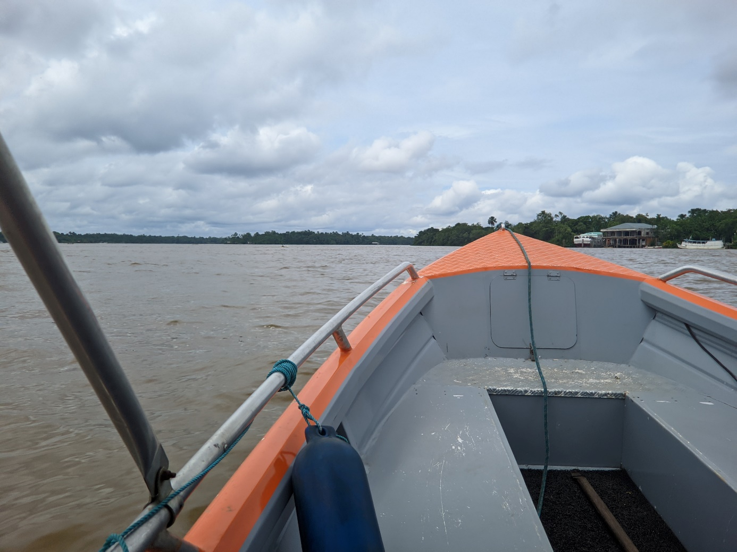

**Fonte**: Jocenilda Rosario (2022)

**Imagem 2** – Ilha da Pacoca no horizonte

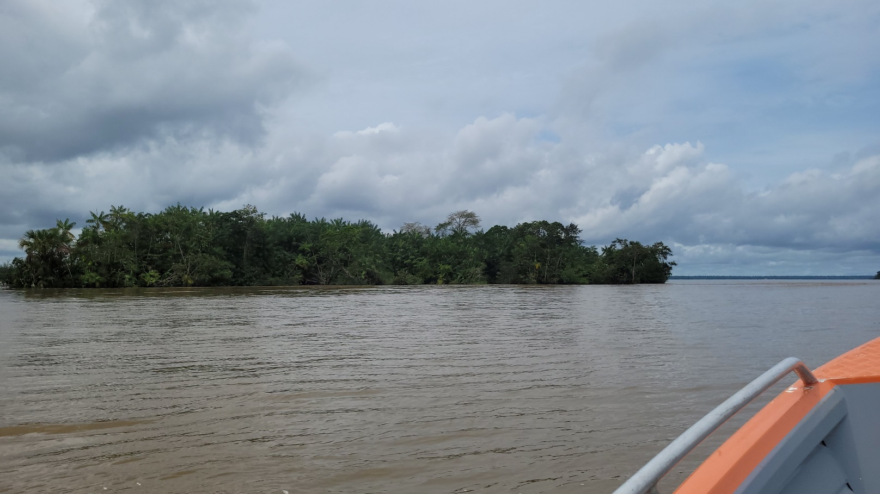

**Fonte**: Jocenilda Rosário (2022)

**Imagem 3** - Ilha da Pacoca em foco

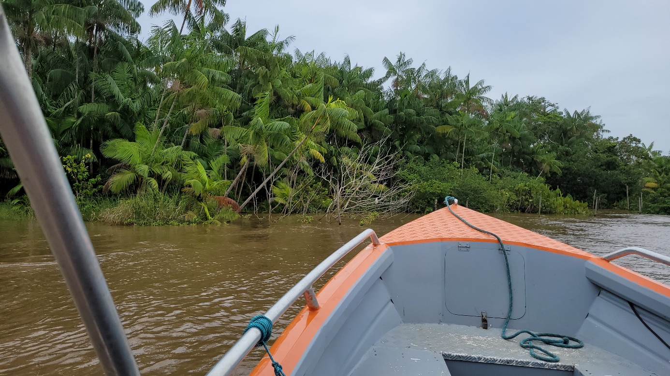

**Fonte**: Jocenilda Rosário (2022)

**Imagem 4** – Redemoinho que dá origem a diversas narrativas míticas presentes nos livros e imaginário local. 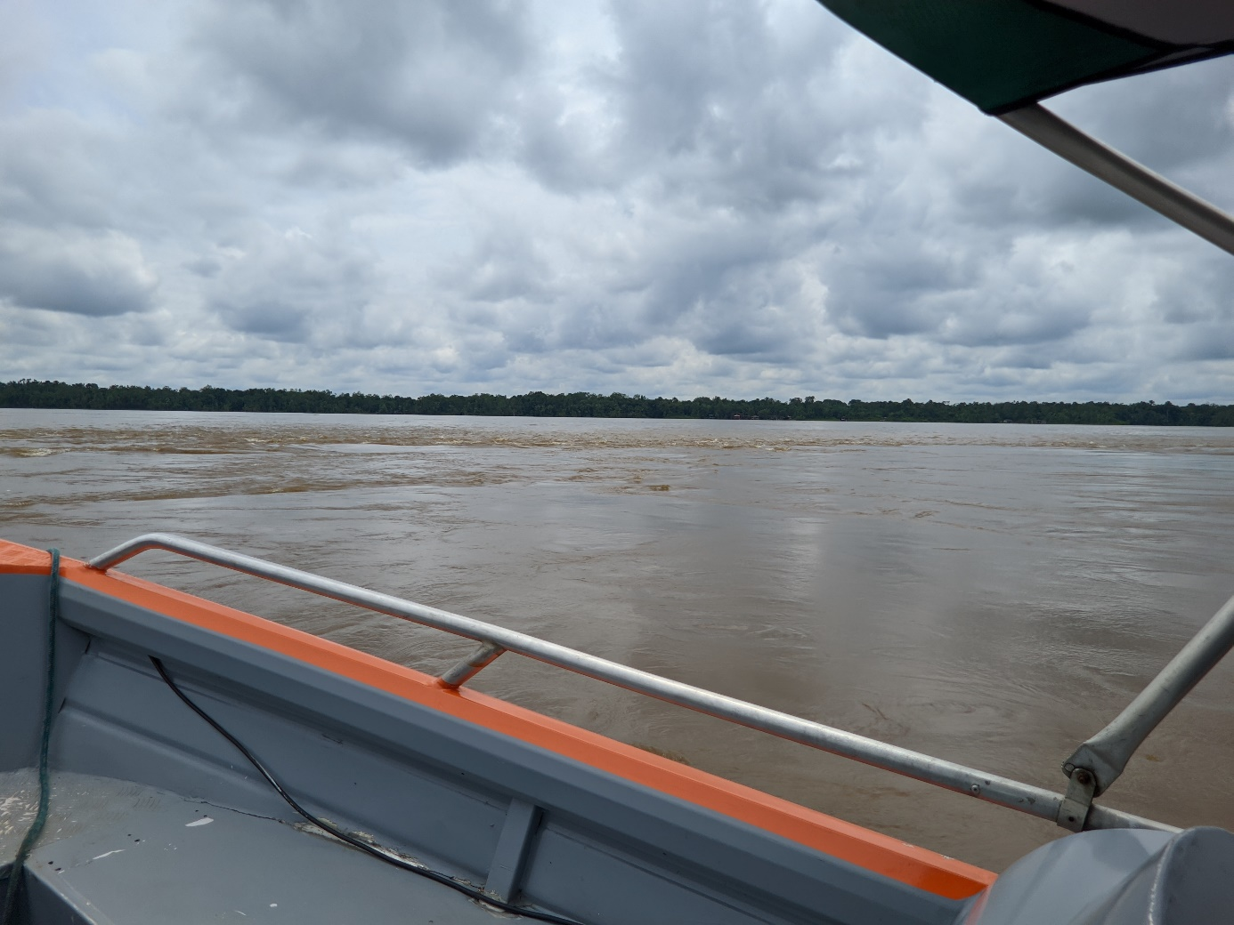

**Fonte**: Jocenilda Rosário (2022)

**Imagem 5** – Entrada da primeira casa da ilha

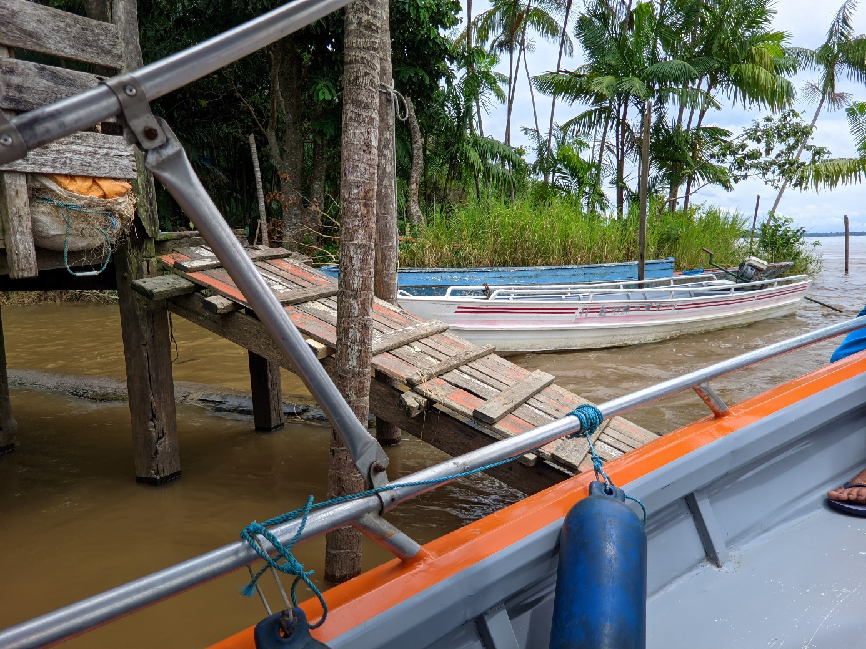

**Fonte**: Jocenilda Rosário (2022)

**Imagem 6** – Os caminhos por dentro da ilha

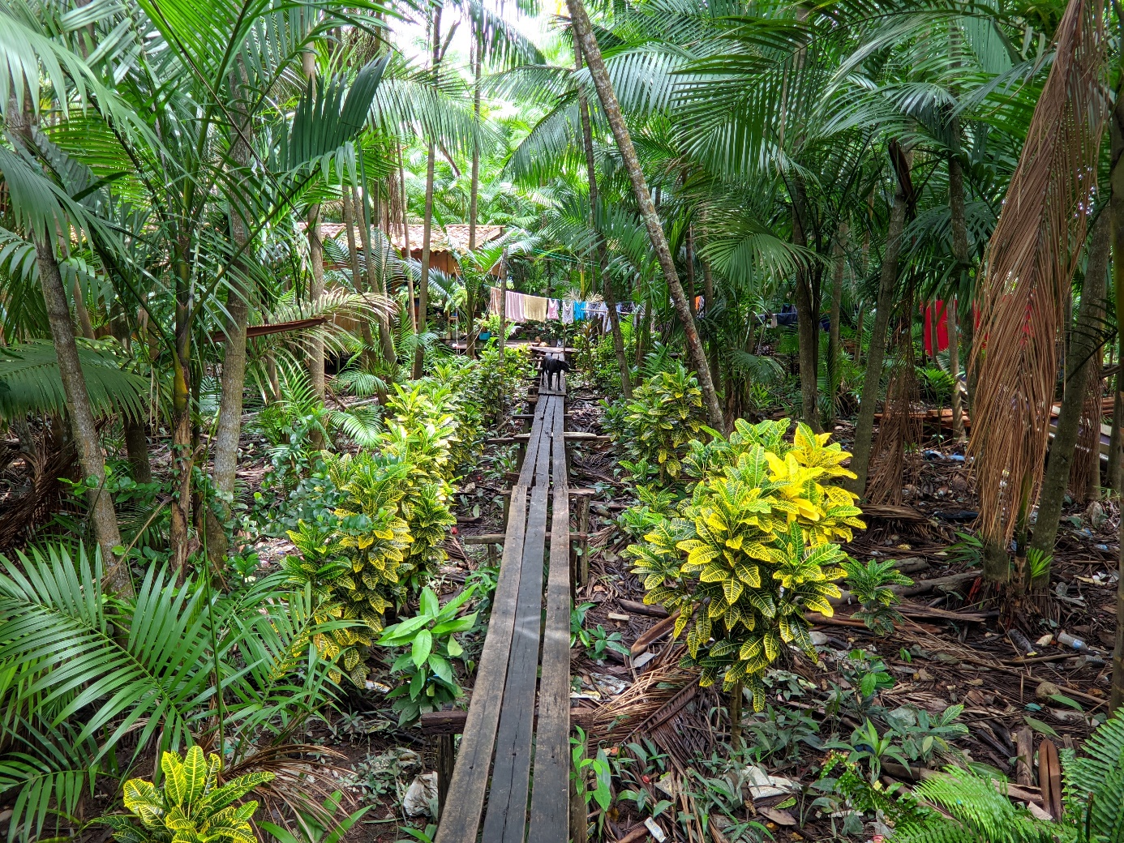

**Fonte**: Jocenilda Rosário (2022)

**Imagem 7** – Segunda casa da ilha, o local das entrevistas sobre as narrativas míticas.

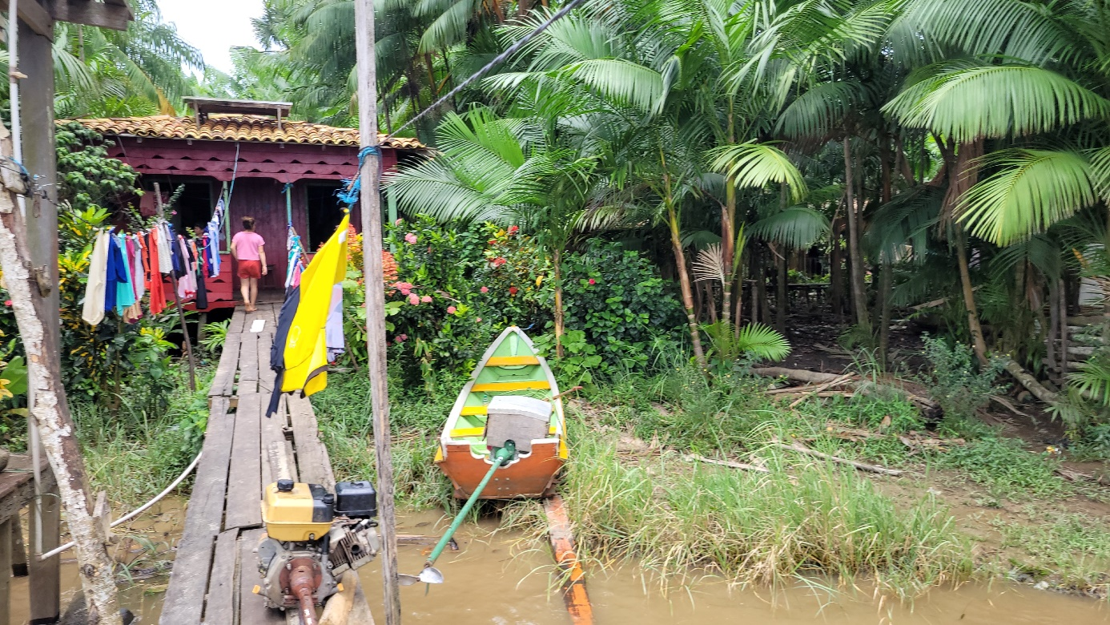

**Fonte**: Jocenilda Rosário (2022)

**Imagem 8** – Saberes e fazeres locais

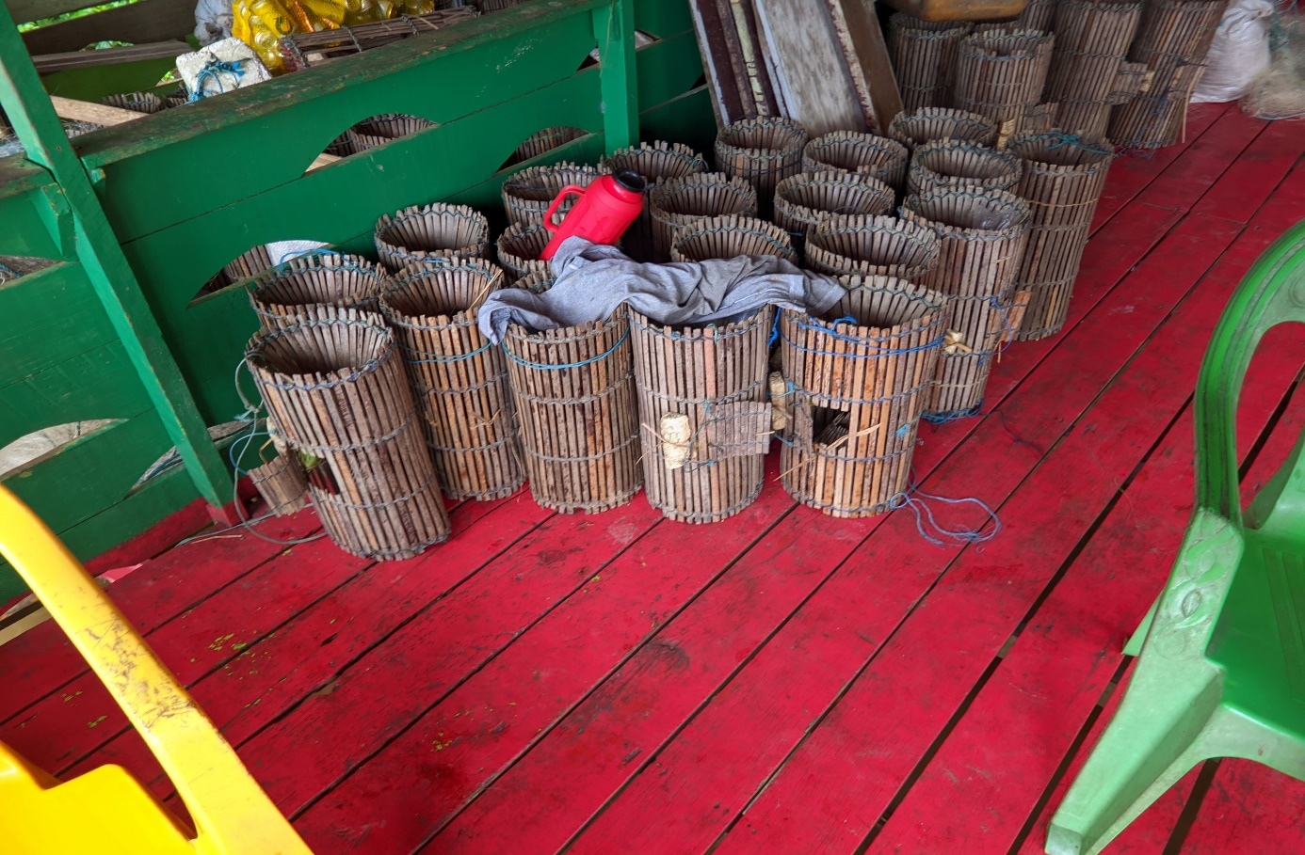

**Fonte**: Jocenilda Rosário (2022)

**Imagem 9** – A despedida

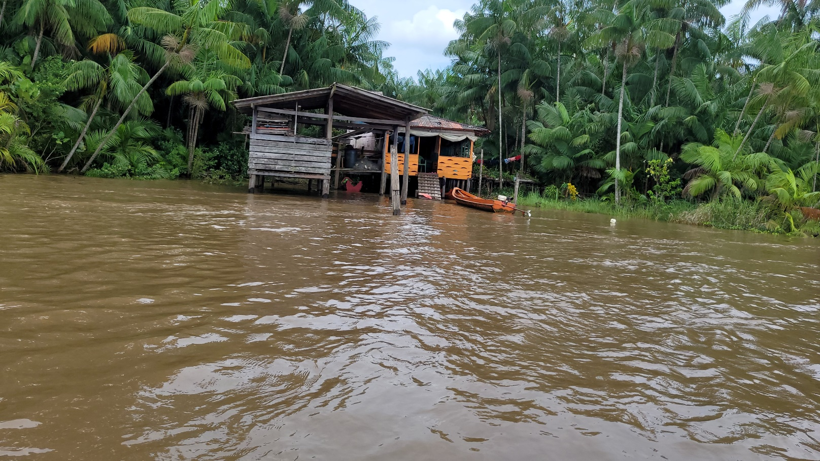

**Fonte**: Jocenilda Rosário (2022)

**Imagem 10** – Entre encontros e desencontros vividos na ilha da Pacoca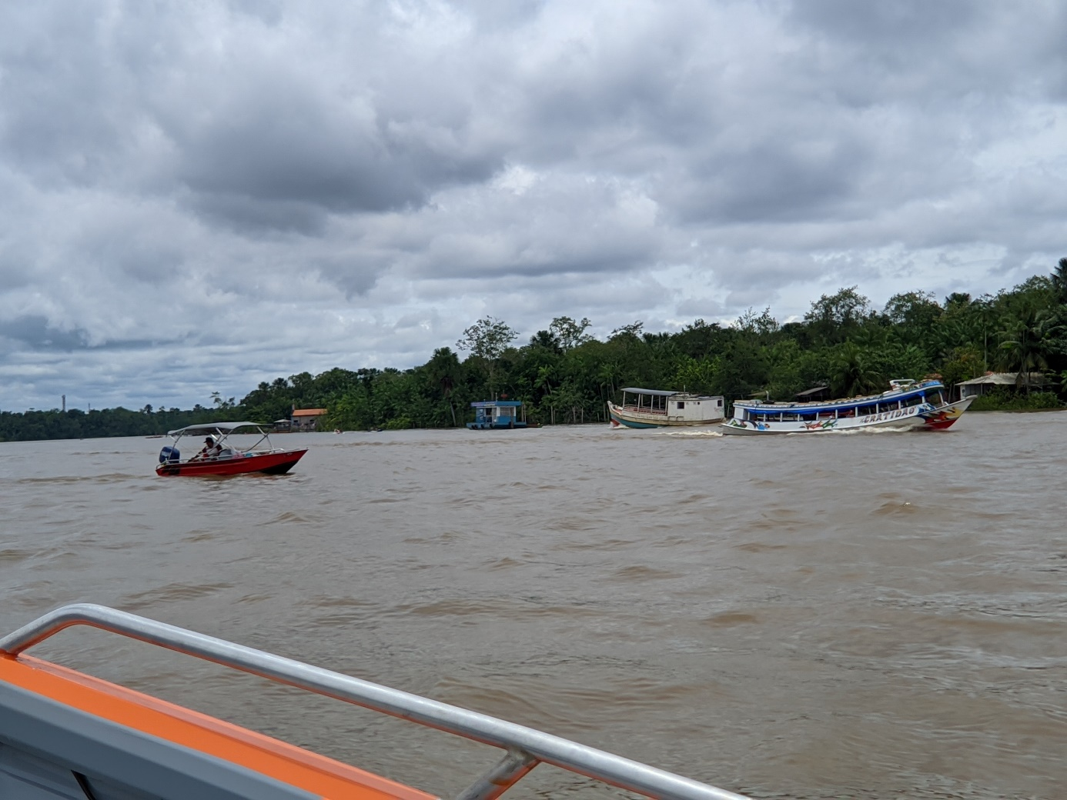

**Fonte**: Jocenilda Rosário (2022)

1. Doutoranda em Estudos Literários pelo Programa de Pós-Graduação em Letras (UFPA). E-mail: joufpa16@gmail.com
2. Doutor em Letras e Linguística pela Universidade Federal de Goiás. Professor Adjunto IV da Universidade Federal da Integração Latino-Americana (UNILA). E-mail: carloshlaliteratura@gmail.com
3. Histórias da tradição oral, mantidas nas comunidades tradicionais, em especial de origem ribeirinha.